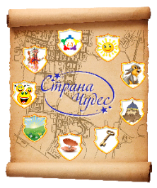 | Муниципальное автономное дошкольное образовательное учреждение  Новоуральского городского округа – детский сад комбинированного вида «Страна чудес»
 | МАДОУ детский сад «Страна чудес»
Адрес: ул. Ленина, 152, г. Новоуральск, Свердловская область, Россия, 624130
тел./факс (34370) 6-35-40, эл. почта: wonderland-nu@yandex.ru

Структурное подразделение – детский сад №12 «Солнечная полянка»

Народные традиции как эффективная технология образования
Прошлое и настоящее текстильной куклы
(народная игрушка как средство социализации детей раннего и младшего дошкольного возраста)

Направление: патриотическое воспитание

Верхотурова Наталия Васильевна
МАДОУ детский сад «Страна чудес», структурное подразделение –
детский сад №12 «Солнечная полянка»
воспитатель

Дудкина Людмила Владимировна
МАДОУ детский сад «Страна чудес», структурное подразделение –
детский сад №12 «Солнечная полянка»
старший воспитатель

Новоуральск, 2024 г.
СОДЕРЖАНИЕ

1. | Введение  Актуальность направления работы  Направление и цель деятельности с детьми и родителями  Задачи образовательной деятельности с детьми и сотрудничества с родителями воспитанников через реализацию воспитательного потенциала традиционной народной тряпичной игрушки | 3
2. | Содержание образовательной деятельности с детьми и родителями воспитанников в рамках темы сотрудничества и приоритетного направления  Алгоритм введения и использования народных тряпичных кукол в совместной деятельности с детьми  Формы работы с родителями воспитанников  Особенности образовательной деятельности с детьми и сотрудничества с родителями через использование народной текстильной куклы | 5
3. | Результаты и перспективы дальнейшего развития | 7
4. | Список литературы | 8
5. | Приложение | 9

Введение

В настоящее время одним из важнейших приоритетов современного образования является духовно-нравственное воспитание. В детском саду данный приоритет реализуется через воспитание детей дошкольного возраста с учетом специфики национальных и социокультурных условий в соответствии с требованиями ФГОС ДО.
В воспитании детей дошкольного возраста важно обращаться к традициям и опыту предшествующих поколений, поскольку сила народной педагогики изначально состоит в человечном, добром, гуманном подходе к личности ребёнка и содействует естественному формированию взаимообратного человеколюбивого отношения к окружающим.
Мы всегда в детском саду стремимся к тому, чтобы подрастающее поколение знало традиции и обычаи народа, историю народной культуры, могло проникнуться чувством понимания ее величия. Мы всегда используем в работе традиционные народные игры, народные песни, хороводы, сказки, беседы, игры с правилами, но это деятельность с детьми младшего дошкольного возраста и старше. А как приобщать к истории и к традициям народа детей раннего возраста? В этом возрасте основной вид деятельности – это предметная деятельность, ребёнку надо видеть, трогать, и главное, действовать с предметами. Что делалось традиционно народом, чтобы занять ребёнка? Конечно, родители делали своими руками простые, но привлекательные для ребёнка игрушки. В культурах разных народов игрушка всегда занимала особое место. Куклы любого народа имеют свои педагогические, художественные и технологические традиции – простые и ясные, которые определены своеобразием национальной культуры и быта народа. Народные тряпичные куклы несут в себе определенные образы: представления о семье, семейном укладе, о женских и мужских ролях, о материнстве.
Делают ли сейчас родители своим деткам игрушки, куклы? Скорее всего – нет. Промышленность предлагает большой выбор разнообразного игрового материала. Реклама убеждает родителей, что предлагаемые современные игрушки позволят ребёнку занять себя самому, игрушка расскажет сказку, споёт, поиграет и т.д. Такая игрушка действительно развивает, занимает, но в такой игрушке родитель видит своё освобождение от игр с ребёнком, а партнёрское взаимодействие, личное общение, передача игрового опыта, что является самым важным, теряется. Играя, ребенок соединяет свои эмоции и действия, познает окружающий мир. Личность ребенка обогащается и расширяется в тех ролях, которые он проживает во время игры. Поэтому взрослым важно обращать внимание на то, чем играют дети, какую действительность они переносят в игровой сюжет и самое главное – участвовать в играх детей в качестве партнёра.
Таким образом, в нашем современном мобильном, насыщенном технологиями мире, взрослые не уделяют своим детям достаточно времени для духовного, развивающего, семейного общения, а значит теряются связующие «нити», которые помогают осознать ребёнку, что такое семья, родственные связи, строить общение со взрослыми и детьми на основе общепринятых гуманных и нравственных норм.
Начиная работу с детьми раннего возраста, мы определили для себя направление педагогической деятельности: воспитание и позитивная социализация детей раннего возраста на основе использования традиционных, народных, тряпичных кукол. Цель данной деятельности: стать партнёрами родителей воспитанников и, играя воспитывать и развивать детей, используя богатый народный опыт.
С чего начать? Как смотрят на игровую деятельность родители? Как понимают и считают ли приоритетным патриотическое воспитание детей? Что для современных родителей игрушка – только развлечение и забава для ребёнка?
Чтобы вместе разобраться, мы предложили родителям сотрудничество в организации образовательного процесса в форме «Родительского клуба». Свободно и непосредственно мы беседовали о том, что важно формировать у малыша чувство любви и уважения к семье, к дому. Чтобы слова «любовь к Родине», «быть патриотом» не стали в работе с родителями и воспитанниками просто лозунгами, а чувство патриотизма формировалось естественно, мы совместно с родителями стали ИГРАТЬ с детьми. Нашим незаменимым партнёром стала традиционная народная тряпичная игрушка.
В ходе общения возник вопрос, зачем делать игрушки своими руками? В соответствии с народными традициями и с точки зрения воспитания, тряпичные куклы и другие текстильные игрушки, созданные заботливым взрослым, целесообразно вводить в жизнь современных детей с раннего возраста. В играх с куклами, изготовленными совместно с родным человеком, дети получают первый опыт сотрудничества и первый игровой опыт, учатся общаться, фантазировать, творить, проявлять милосердие, тренируют память, так как народная традиционная игрушка выполняет не только игровую, но и воспитательную функцию.
Были определены задачи образовательной деятельности с детьми и сотрудничества с родителями воспитанников через реализацию воспитательного потенциала традиционной народной тряпичной игрушки:
- ознакомление детей раннего возраста с явлениями и объектами окружающего мира с использованием куклы (персонажа), несущего в себе (во внешнем виде) характерные особенности природы и элементы сезонности;
- содействие позитивной социализации детей раннего и младшего дошкольного возраста через демонстрацию примеров позитивного общения и предоставление возможности получения первого опыта позитивного общения и сотрудничества;
- содействие и обеспечение условий для естественного развития психических процессов (познавательных, эмоциональных);
- создание условий для речевого развития;
- развитие познавательного интереса к тряпичной кукле;
- развитие мелкой моторики рук в ходе игровой деятельности, а также на основе обучения действиям с тканью, из которой сделаны куклы;
- развитие тактильной чувствительности, восприятия и обоняния в ходе игры с тряпичной куклой, содержащей наполнители (горох, гречка, душистые травы и т.д.);
- развитие эстетического вкуса и творчества детей;
- формирование понимания сопричастности к духовному и историческому наследию своей семьи, своего народа;
- формирование элементарных понятий и представлений о семье, семейном укладе, традициях, о гендерных ролях, о материнстве;
- воспитание интереса к изготовлению тряпичной народной куклы;
- формирование интереса к совместному со взрослыми (родными людьми) изготовлению разных видов народных кукол и других народных игрушек;
- привитие интереса и любви к тряпичной кукле как виду народного художественного творчества;
- содействие развитию эстетического восприятия образцов народной игрушки, способности эмоционально откликаться на воздействие художественного образа;
- обеспечение культурно-смыслового контекста введения продуктов совместной деятельности взрослого с ребенком (тряпичной куклы) в практику развития других детских видов деятельности (игровой, двигательной, музыкальной активности и др.);
- содействие творческой самореализации ребенка и близкого взрослого в совместной детско-взрослой продуктивной деятельности;
- обеспечение повышения компетентности родителей (законных представителей) в воспитании ребенка, через непосредственное вовлечение в образовательную детско-взрослую деятельность.
Содержание образовательной деятельности с детьми и родителями воспитанников в рамках темы сотрудничества и приоритетного направления
Родители не только знакомились с разными видами народных тряпичных кукол и их значением в воспитании, но и сами изготавливали игрушки для своего ребёнка. Очень часто мы слышали: «я не умею, это не моё, я не творческий человек…», но на самом деле, отбросив все сомнения, начиная делать, мамы и папы, сами себе удивляются, и вдруг видят, как из кусочков ткани получается «удивительное, тёплое, почти живое».
Очень понравились взрослым и малышам игрушки-на-пальчик, на тесьме и палочке. Они простые, несложные в изготовлении, и очень нравятся детям. Малыши приносили игрушки в детский сад и было видно, как заботливо относится ребёнок к игрушке, сделанной родным человеком. Мы отмечали, что в игровой деятельности ребёнок передаёт действия, диалоги с игрушкой, полученные во время игры с родными дома. Таким образом малыши обменивались друг с другом полученным ранее первым опытом. А также такие игрушки прекрасное средство развития мелкой моторики (чтобы Зайчик-на-пальчик ожил, надо хорошо двигать пальчиками, чтобы куколка-на-палочке кружилась, надо быстро и ловко работать руками). И отличное средство развития общей моторики (чтобы птичка-на-тесёмочке «летала» надо приложить усилия, одновременно делать движения и рукой, и телом).
Или, например, любимая детьми, куколка-пеленашка. Она вызывает интерес и желание проявлять заботу, символ маленького ребёнка-младенца. Дети ощущают себя взрослыми, чувствуют свою ответственность в заботе о маленькой куколке. Эту куколку удобно брать с собой, положить в кармашек, использовать в самостоятельной игре, брать в кроватку на сон. Куколка несложно изготавливается, поэтому можно делать её совместно с ребёнком, что служит развитию мелкой моторики малыша, развивает творчество, фантазию в работе с кусочками ткани, нитями и тесьмой.
В организации образовательной деятельности, мы планировали работу с детьми через проживание событий, тематических недель, совместно с народной тряпичной Куклой-Гостьей. При изготовлении во внешнем виде Куклы-Гостьи отражались характерные особенности природы и элементы сезонности (осень – Куколка Рябинка; зима – кукла Зимушка-Зима, кукла Катерина-Санница; весна – кукла Веснянка, кукла Птица Радости; лето – кукла Бабочка). Посредством разных видов деятельности дети совместно с Куклой знакомились с окружающим миром, естественным образом обогащался социальный и эмоциональный опыт детей.
Итоговыми событиями становились совместные праздники и развлечения с обязательным участием в них Куклы-Гостьи, и кукол, изготовленных родителями для детей. Малыши эмоционально реагируют на участие знакомых кукол в развлечениях. С восторгом соглашаются взять на праздник своего Зайчика-на-пальчик и бережно несут его в зал, живо включаются в совместную игру. Зачарованно наблюдают, как кружится кукла (на крестовине, на лентах и др.), танцуют месте с ней. Старательно готовят подарки для кукол (бусы, угощения). На прогулке заботливо катают на санках Катерину-Санницу.

При составлении календарно-тематического плана образовательной деятельности с детьми раннего возраста и планировании итоговых событий тематических недель был выработан алгоритм введения и использования народных тряпичных кукол в совместной деятельности с детьми:
- Определить какие виды народных тряпичных кукол могут быть использованы в разных видах совместной деятельности в целях позитивной социализации.
- Организация игровой деятельности с тряпичными куклами, направленной на формирование и обогащение социального и эмоционального опыта детей. Посредством игры проживание с куклой-гостьей разных эмоциональных чувств, переживание разных эмоциональных состояний, формирующих положительные душевные качества. Содействие в ходе игры получению опыта общения и сотрудничества со взрослыми и другими детьми.
- Осуществление реализации задач по ознакомлению детей с окружающим миром и сезонными изменениями в мире природы и жизнедеятельности людей через введение тряпичных кукол, несущих в себе (во внешнем виде) характерные особенности природы и элементы сезонности.
- Осуществление реализации задач речевого развития детей раннего возраста, задач по развитию мелкой моторики рук и крупной моторики малышей через игровую деятельность с разными видами народных тряпичных кукол.
- Систематическое использование народной тряпичной куклы и других текстильных игрушек в разных видах детской деятельности:
- коммуникативной (беседы; ситуативные разговоры; чтение художественной литературы; отгадывание описательных загадок; разучивание четверостиший, прибауток, потешек, колыбельных песен, колядок и т.д.);
- двигательной (народные подвижные игры и хороводы, игры с пением и танцевальными движениями; развитие мелкой и крупной моторики через использование индивидуальных тряпичных игрушек, изготовленных родителями для своего ребёнка (текстильный мячик, зайчик-на-пальчик, птичка-на-тесёмочке и др.);
- продуктивной (мастерская для родителей по изготовлению тряпичных кукол совместно с детьми);
- игровой (использование всех видов игр: подвижные, дидактические, словесные, сюжетные);
- познавательно-исследовательской (знакомство с окружающим миром, его объектами и явлениями через организацию разных видов деятельности с тряпичными куклами).
- Проживание совместно с куклой-гостьей всех тематических событий (групповых, общественно-значимых, событий народного календаря) и «участие» тряпичных кукол в итоговых событиях (совместных праздниках и развлечениях, выставках творчества, групповых традициях и др.)

Использовались различные формы работы с родителями воспитанников:
- фото и видео материалы использования народной игрушки в совместной и самостоятельной деятельности с детьми;
- консультации (печатные, индивидуальные и в ходе заседаний «Родительского клуба», и в ходе родительских встреч, и в ходе мастер-классов);
- сотворчество всех участников образовательного процесса по изготовлению тряпичных кукол (педагогов с родителями, родителей с детьми, педагогов с детьми);
- мастер–класс по изготовлению различных традиционных тряпичных кукол и игрушек;
- участие родителей в совместной игровой, продуктивной, двигательной деятельности с детьми с целью приобретения опыта использования тряпичной игрушки в воспитании и развитии ребёнка раннего и младшего дошкольного возраста.

Особенности образовательной деятельности с детьми и сотрудничества с родителями через использование народной текстильной куклы:
- сотрудничество педагогов и родителей воспитанников по теме и направлению образовательной деятельности;
- партнёрское взаимодействие всех участников образовательной деятельности (дети, родители (законные представители), педагоги);
- включение народной тряпичной куклы в тематические недели и составление календарно-тематического плана образовательной деятельности на основе разных видов деятельности с детьми через использование воспитательного потенциала народной тряпичной куклы и его реализацию.

Результаты и перспективы дальнейшего развития
Данное направление деятельности с использованием народной, тряпичной куклы содержит в себе огромный потенциал по решению задач развития, воспитания детей, формированию положительных качеств личности для дальнейшей позитивной социализации в обществе. Методические приёмы и технологии использования тряпичной куклы в работе с детьми интересны, куклы не требуют особых усилий, умений и творческих способностей. Они не сложны в изготовлении, и каждая созданная кукла является уникальной и неповторимой. Практика легка в реализации, куклы естественно входят в образовательный процесс, и гармонично используются в тематических неделях, в итоговых мероприятиях и событиях.
Традиционная народная текстильная игрушка не только в раннем возрасте партнёр в совместной деятельности взрослых и детей. Она естественно входит в работу с детьми дошкольного возраста. Поскольку дети проявляют живой интерес и яркие эмоции к таким куклам, в перспективе, планируется совместная деятельность в Творческой мастерской, где дети самостоятельно и вместе со взрослыми будут изготавливать собственную тряпичную игрушку. Интерес детей позволяет продолжать работу и в старшем дошкольном возрасте. Дети изготавливают кукол самостоятельно (для игры, для подарков, для использования в театральной деятельности). Поэтому цель и задачи использования народной тряпичной куклы в образовательной деятельности расширяются, изменяются, дополняются.
В старшем возрасте, использование тряпичной народной куклы в совместной и самостоятельной деятельности может стать одним из направлений волонтёрского движения. Имея игровой опыт с народной игрушкой, дети старшего дошкольного возраста будут играть с младшими детьми, изготавливать для них простые текстильные игрушки, делиться игровыми умениями и опытом.
Народная тряпичная игрушка содержит в себе мощный воспитательный потенциал. Игрушка, изготовленная родным человеком и опыт совместной игры, являются неповторимым средством введения ребёнка раннего возраста в мир социума, формирования положительных качеств личности, необходимых для позитивной социализации. Использование исторического опыта и реализация воспитательного потенциала традиционной народной тряпичной игрушки объединяют всех участников образовательных отношений естественным образом. Ведь именно в дошкольном возрасте закладывается фундамент внутреннего мира человека, формируются элементарные чувства гражданственности. В этом возрасте эффективно побуждать, содействовать, а не навязывать эти чувства, так как в основе патриотизма лежит духовное самоопределение ребёнка.
Наши дети имеют легкую степень адаптации к детскому саду, с удовольствием включаются в совместную деятельность со взрослыми и другими детьми, проявляют заботу и сочувствие друг к другу и к взрослым. Динамика развития детей имеет положительные результаты и позитивные прогнозы. Сотрудничество взрослых и детей помогло создать активный, творческий детско-родительский коллектив. В детском саду была организована выставка тряпичных кукол и игрушек, созданных родителями. Опыт изготовления кукол своими руками позволил уже в младшем возрасте нашему дружному коллективу детей и взрослых принять участие в муниципальном литературно-художественном конкурсе «Зимние волшебники» (организаторы: «Наша городская газета» и творческая Ассоциация «Созвучие» при поддержке благотворительного фонда «Русь» и культурно-исторического центра «Наследие»). Дети и родители представили изготовленные тряпичные куклы «Снеговики и Снежки» и написали стихотворения на зимнюю тематику. Наши воспитанники с родителями стали Победителями в номинациях «Снежное пёрышко» и «Золотые руки».
Потенциал детей раннего дошкольного возраста уникален, именно в этом возрасте дошкольник воспринимает окружающую действительность эмоционально, приобретает первый опыт чувства восхищения, уважения, бережного отношения к людям, предметам, результатам труда и творчества. Поскольку впечатления, полученные в детстве запоминаются на всю жизнь, то значит они влияют на отношение человека как к жизни личной, так и к жизни общественной, как к родной семье, так и к Родине.
Список литературы:

- Парциальная образовательная программа «В кармашках детства: кукла» - ООПДО «СамоЦвет» (авторы: О.А.Трофимова, О.В. Толстикова, Н.В. Дягилевва, О.В.Закревская)

- Зимина З.И. «Текстильные обрядовые куклы». –Москва, Ладога-100. 2007. «Истоки русской народной культуры в детском саду» / авт.-сост. И. Г. Гаврилова. Детство-пресс, 2008.

- Князева О.А., Маханева М.Д. «Приобщение детей к истокам русской народной культуры». –Акцидент, 1997

- Котова И.Н. и Котова А.С. «Русские обряды и традиции. Народная кукла». Санкт-Петербург. Папитет-2008

- «Народная кукла как средство приобщения к родной культуре.» Аскарова А.// Дошкольное воспитание. 2011. №7. С. 117 – 125.

- Шайдурова Н. В. Традиционная тряпичная кукла// Учебно-методическое пособие. Детство-пресс», 2012.

- ИНТЕРНЕТ – САЙТЫ:
http://www.nashgorod.ru/gazeta/news_872.html - «И вновь ожили русские куклы».
http://www.zdravprom.ru/doll.html - Русская традиционная кукла.
http://www.sovsibir.ru/show.shtml?tp=day&nart=6273 - История кукол.
http://www.RUKUKLA.ru

ПРИЛОЖЕНИЕ

Осенняя кукла Рябинка.

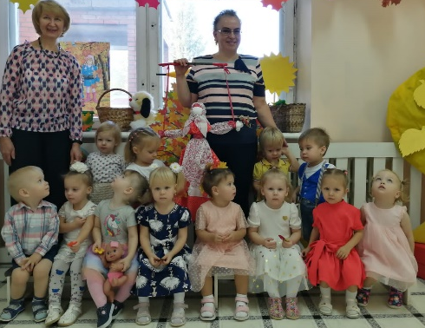

«Соберём для Рябинки листики»:
Варианты проведения:
- Осенние листья кукла Рябинка под музыку разбрасывает, затем дети под музыку собирают листики, выполняют танцевальные движения, Рябинка просит сложить в корзинку собранные листья.
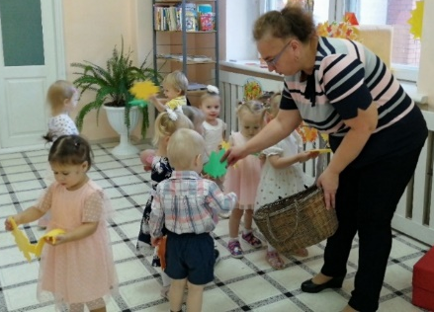 | 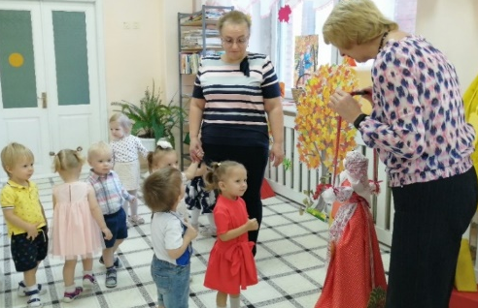

- Рябинка приносит разноцветные осенние листья и разноцветные коробочки (жёлтая, зелёная, красная, оранжевая), просит собрать листики и разложить по коробочкам в соответствии с цветом.
- Рябинка приносит большую и маленькую коробочки. Просит разложить листья по размеру.
- Рябинка знакомит детей с листьями разных деревьев (берёза, клён, дуб, осина, рябина). По просьбе Рябинки дети собирают листья названного дерева. Или собирают листья в коробочки с наклеенным видом листа дерева.
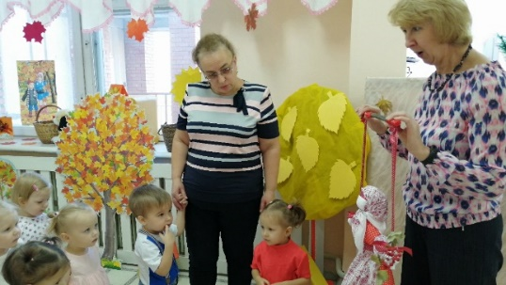 | 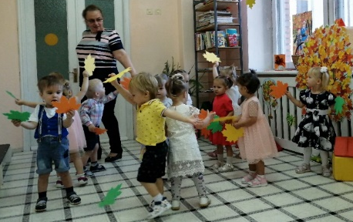

«Где же листик?»
Примерный ход: дети танцуют с листиками под музыку, на слова «Дует ветер задувает и листочки отбирает, я листок не отдаю, спрятать я его хочу» Дети прячут листочки за спину. На слова «Где же листики у деток?», дети отвечают «Вот они!», показывают листочки и выполняют танцевальные движения под музыку по показу.

«Собираем плоды рябины» - игра на развитие мелкой моторики
Примерный ход:
Дети собирают плоды рябины по одной ягодке в коробочку, правильно захватывая двумя или тремя пальчиками.
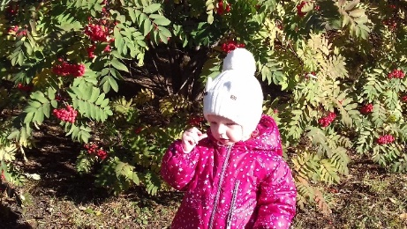

«Картинка из рябинки» - игра на развитие мелкой моторики
Примерный ход:
Выкладывание плодами рябины рисунка. На листе с пластилином нанесены линии. Дети выкладывают по линиям плоды.

«Подарки для Рябинки» - продуктивная деятельность, развитие мелкой моторики
Рисование рябиновой веточки, лепка плодов рябины в подарок куколке Рябинке.
 | 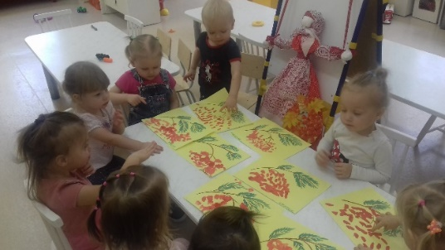
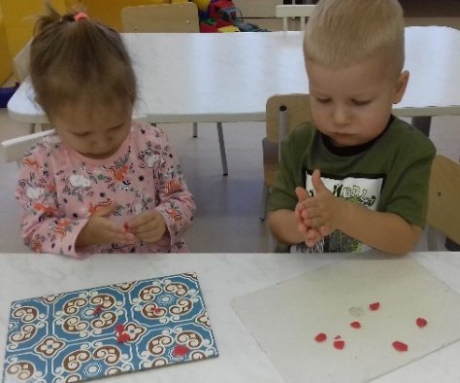 |  | 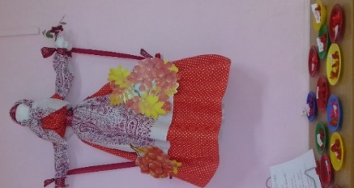
Зимние куклы:

кукла Катерина-Санница;  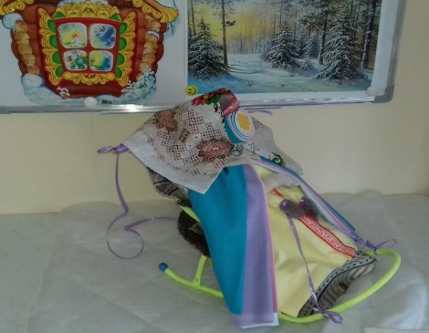 | 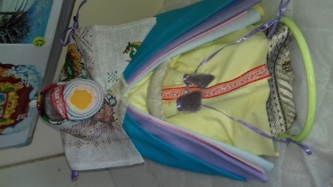

«Соберём Катерину-Санницу на прогулку»
Примерный ход:
Дети познакомившись с куклой, помогают ей собраться на прогулку. Подбирают из разных предложенных вещей то, что понадобится кукле (сани, матрасик, теплая одежда, подушечка на сани под спинку и т.д.)

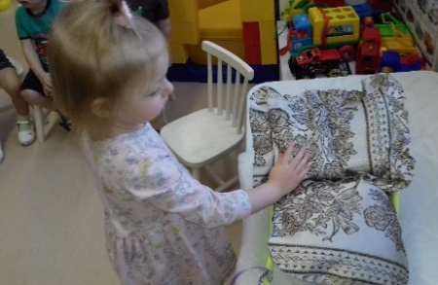 | 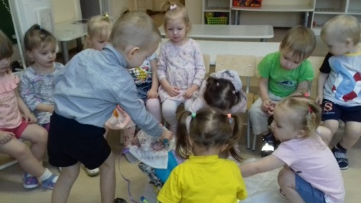  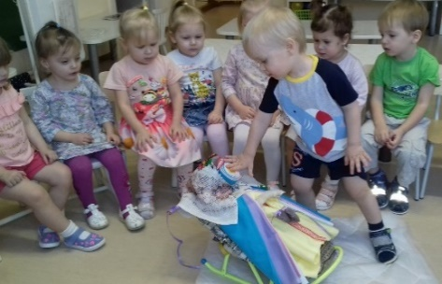
«Катание кукол на санях»
Примерный ход:
Дети катают кукол аккуратно, заботливо. Взрослый предлагает разные варианты:
«Довези куколку до домика (до горки, до берёзы и др.)»;
«Покатай куколку по кругу»;
«Провези куколку по длинной дорожке (по короткой дорожке, по широкой дорожке, по узкой дорожке).
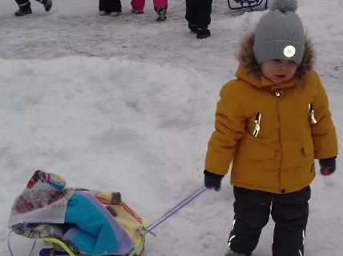 | 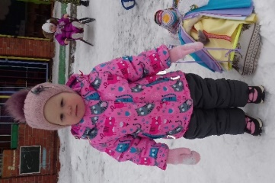 | 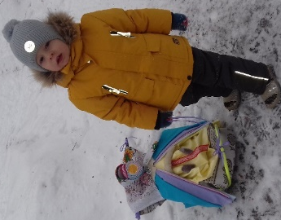

«Катание на санях» - дети старшей группы приходят в гости к малышам. Устраивается весёлое катание, старшие дети катают младших.
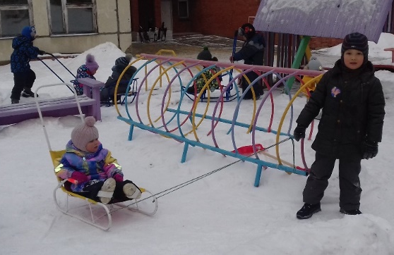  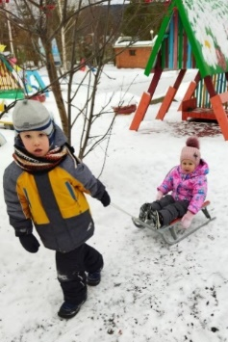 | 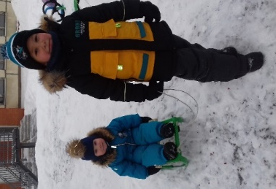

«Подбери Кате одинаковые варежки»
Варианты проведения:
- Дети подбирают и раскладывают готовые варежки по парам.
- Дети на заготовках варежек раскладывают узор из деталей по образцу и самостоятельно (геометрические фигуры или цветочки, листочки и т.д.)

рождественская обрядовая кукла Коза;
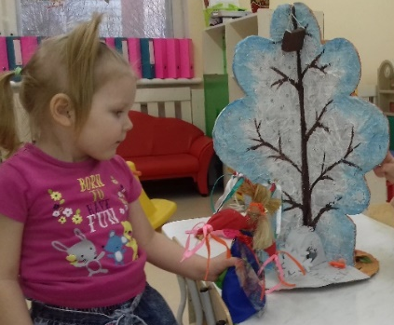
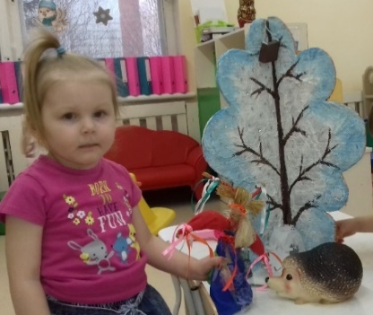

«Идёт коза рогатая»
Варианты проведения игр:
- игра на развитие мелкой моторики
Идёт коза рогатая, идёт коза бодатая,
Ножками топ-топ, глазками хлоп-хлоп.
Кто каши не ест, молока не пьёт,
Забодает, забодает, забодает (выполнение
пальчиками движений в соответствии со словами)

«Про козу и детей» - игра на развитие крупной моторики
под детскую песенку
Ссылка: https://youtu.be/fnyD7onxY4q
(выполнение движений в соответствии со словами)
«Кто ребяток зовёт?» - речевая игра с движениями
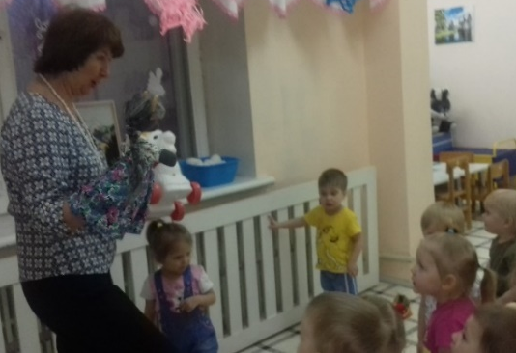
«Ме-е-е!» - ребяток кто зовёт?
Бородою, кто трясёт?
У кого витые рожки?
И как ягодки глаза?
Это к деткам по дорожке приближается …коза.

Ну, скажите мне в глаза,
Хороша ведь я коза?
Копытца, рожки, ушки
И чёлка на макушке.
(Выполнение движений в соответствии со словами и проговаривание слов потешки, ответы на вопросы потешки. Далее, когда игра и текст хорошо знакомы, дети сами говорят текст потешки, задают вопросы)

«Жил-был у бабушки серенький козлик» - речевая игра с движениями
(Выполнение движений в соответствии со словами и проговаривание, пропевание слов песенки-потешки)
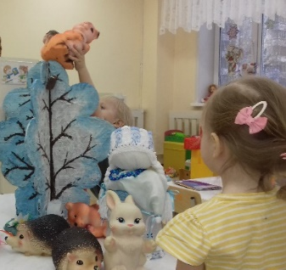
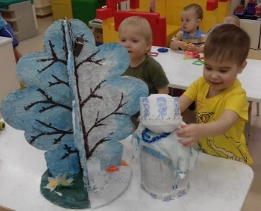
кукла Зимушка-Зима;
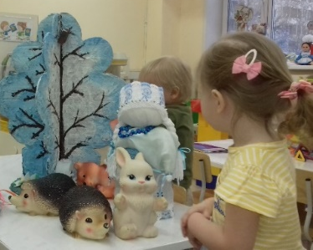

Ребята вместе с куклой Зимой вспоминают и называют приметы зимы, поют песенки о зиме, рассказывают потешки и четверостишия. Показывают кукле Зимушке, как меняется природа зимой, знакомят её с животными нашего леса. Рассказывают, как животные живут зимой в лесу: медведь и ежи спят, зайцы меняют шубку на белую, прячутся от волка и лисы в снегу, а белки прыгают по ветвям деревьев, ищут припрятанный корм.

«Игры со снежками»:
Варианты проведения:
- Зимушка-зима, танцуя разбрасывает снежки, затем дети под музыку собирают снежки, выполняют движения по показу (катание снежка в ладонях, невысокое подбрасывание и др.) Зимушка-зима просит сложить в корзинку собранные снежки.
- Забрасывание снежков в большие корзины (метание в ёмкость).
- Бросание снежков в цель.
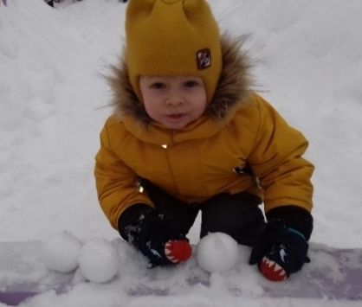

кукла Зайчик-на-пальчик – маленькие тканевые зайчики, изготовленные родителями своему ребёнку по размеру пальчика.
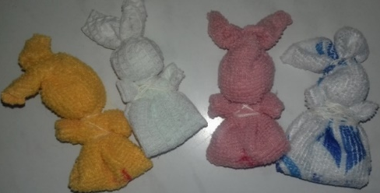
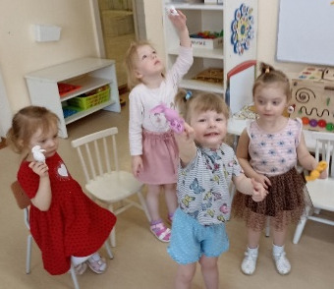
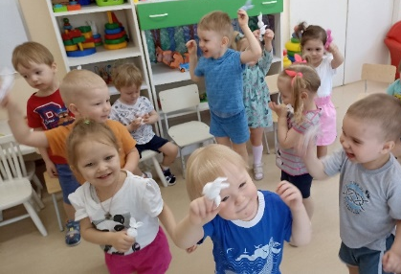

«На полянке зайки танцевали…» - игра на развитие крупной и мелкой моторики под детскую песенку
Ссылка: https://youtu.be/KGyFaJLAfNM
(- выполнение движений в соответствии со словами:
- выполнение движений пальчиком, управление игрушкой зайчиком-на-пальчике)

«Найди Зайчику дружочка»
Примеры проведения:
- взрослый называет имена двух детей. Зайчики этих детей «встречаются, здороваются»;
- ребёнку предлагается самому выбрать другого ребёнка и назвать его, чтобы подружиться с его зайчиком.
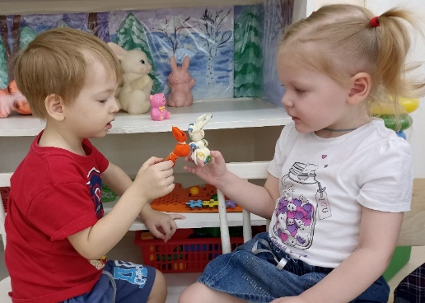
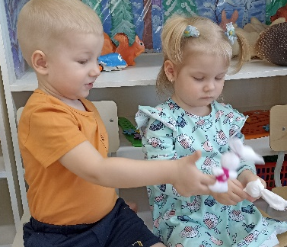

«Разговор с Зайчиком» - речевая игра:
- рассказать Зайчику, что хочется;
- задать Зайчику вопросы (взрослый отвечает);
- рассказать Зайчику выученные стихотворения,
четверостишия, потешки.

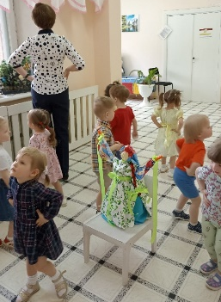
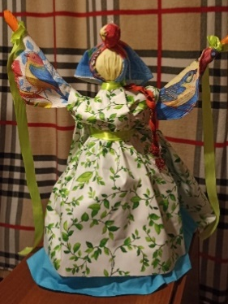
Весенние куклы:
кукла Веснянка;
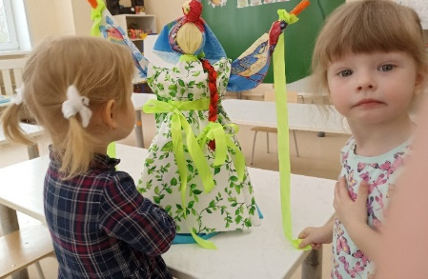
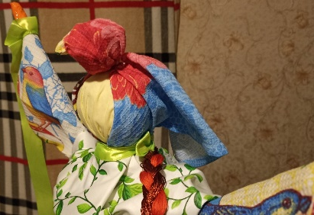

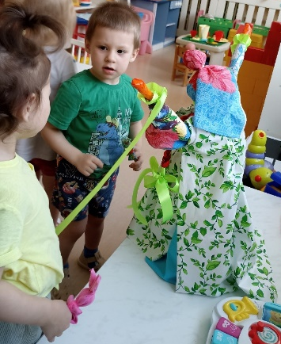
Ребята вместе с куклой Веснянкой вспоминают и называют приметы весны, поют песенки о весне, рассказывают потешки и четверостишия. Малыши рассказывают Веснянке, что весной прилетают и поют птицы, медведь просыпается и выходит из берлоги, просыпаются и выходят из норок ежи, зайцы меняют шубку на серую.
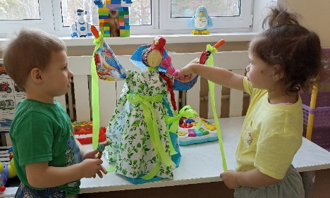
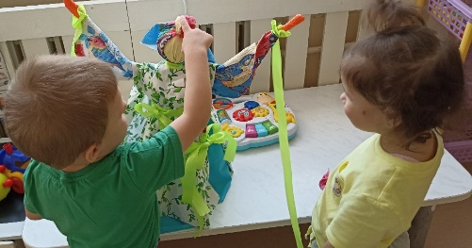

«Песенка Веснянки» - речевая игра, песенка-зазывалка с движениями
(Выполнение движений в соответствии со словами и проговаривание, пропевание слов песенки-потешки)
Я иду, я пою,
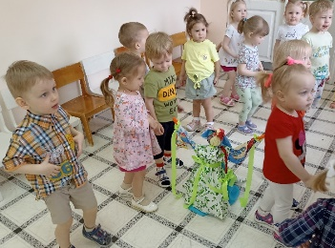
Я Весну-Красну зову!
Солнце яркое вставай,
Белый снег скорее тай!
Птицы прилетайте,
Песни распевайте!
Листочки просыпайтесь!
Цветочки распускайтесь!

«Подарки для Веснянки» - продуктивная деятельность, развитие мелкой моторики
Примерный ход:
Лепка из пластилина округлой формы – бусинки для Веснянки. Выкладывание бусин на листе с нарисованной верёвочкой бус. Дети выкладывают по линии.
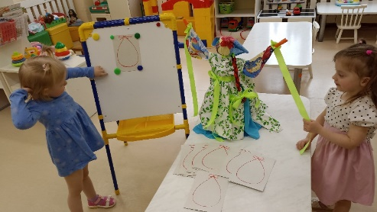
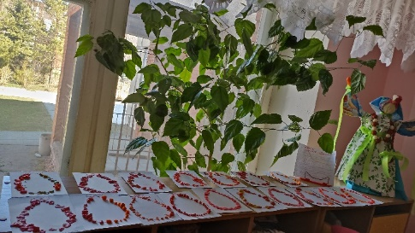

Рисование весенней веточки, наклеивание птичек на веточки.
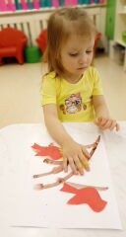
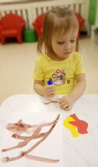
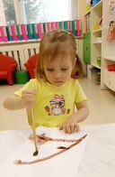
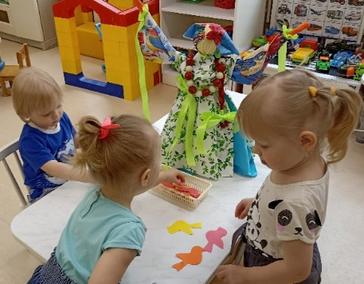

«Что такое весна?» - речевая игра, песенка с движениями
(Выполнение движений в соответствии со словами и пропевание слов песенки)
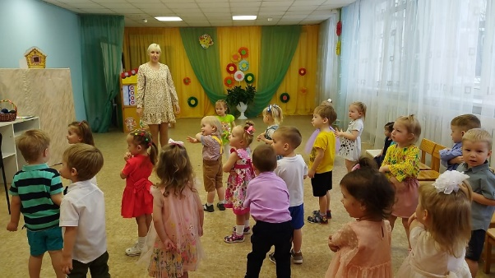
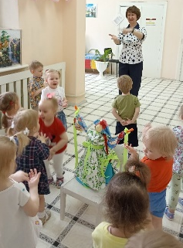
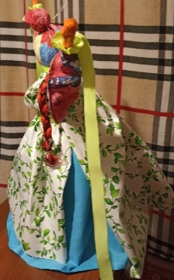

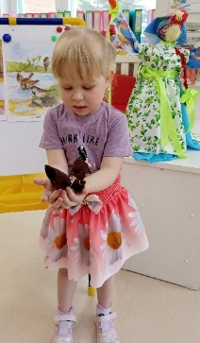
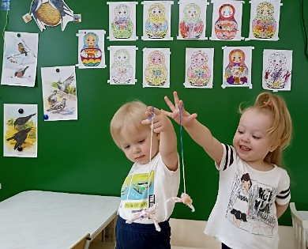
Кукла Птица-Радость – маленькие тканевые птички, изготовленные родителями своему ребёнку
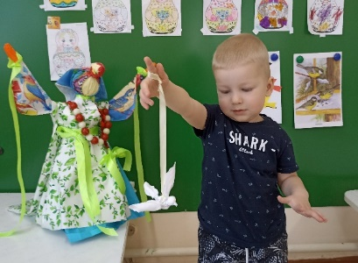

«Птичка маленькая, птичка славненькая…» - музыкальная игра под русскую народную песню.
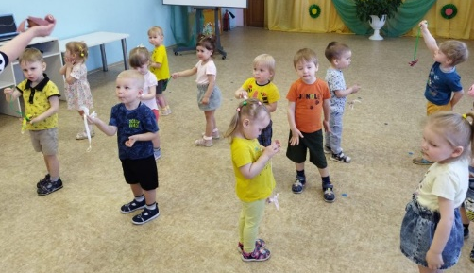
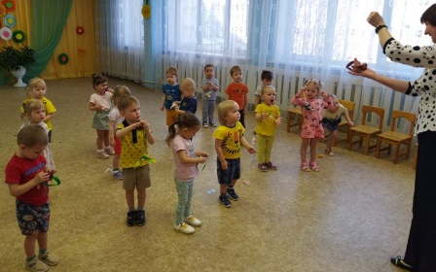
Выполнение движений, действия с птичкой в соответствии со словами и пение слов песенки-потешки.

«Птичка моя летает…» - игры на развитие мелкой и крупной моторики.
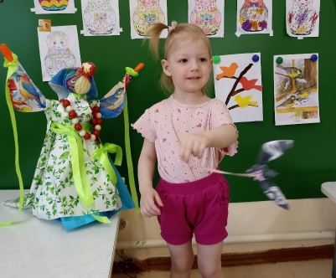
Управление птичкой руками, поворотами туловища, так, чтобы птичка летала в заданном направлении.
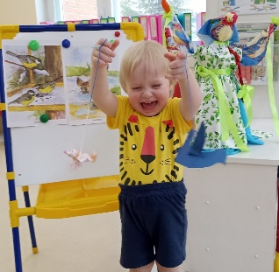

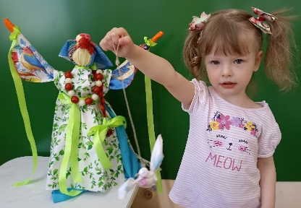
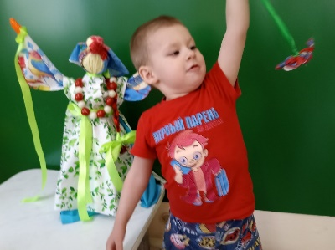

«Дую-задуваю, птичке летать помогаю…» - игры с птичкой на поддувание.
Игровое упражнение на развитие силы вдоха и выдоха.
Управление полётом птички воздушной струёй. Набрать воздух (глубокий вдох), затем сильный выдох через губы вытянутые в «дудочку».
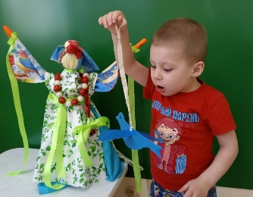

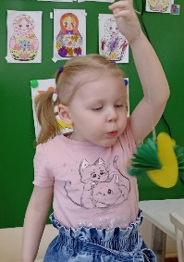
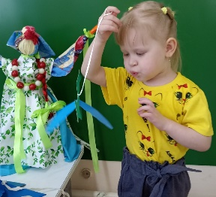

«Кручу-верчу, куколку танцевать учу» - игры с тряпичной куколкой на палочке.
Игровое упражнение на развитие мелкой моторики руки.
Управление куколкой движениями ладоней. Умение регулировать быстроту работы ладонями (вперёд-назад), замедляя или увеличивая темп для того, чтобы куколка весело кружилась.
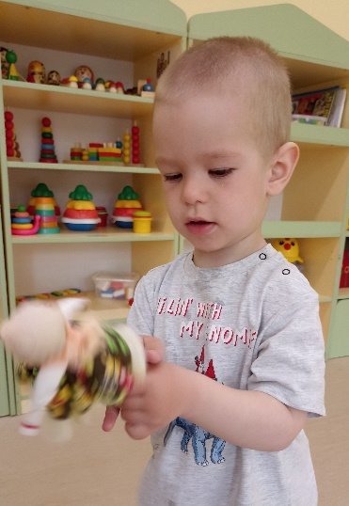
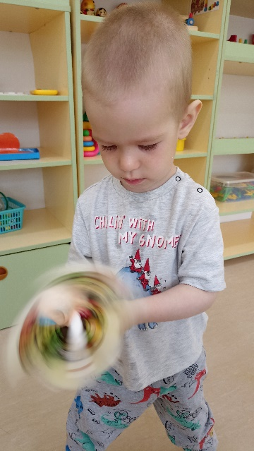
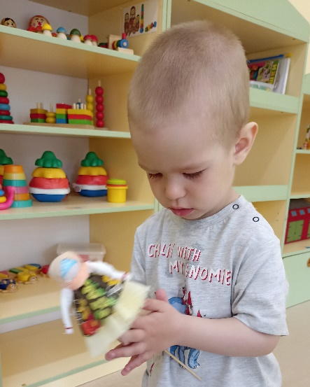

Мастер-классы для педагогов и родителей воспитанников по изготовлению тряпичной куклы в соответствии с народными традициями.
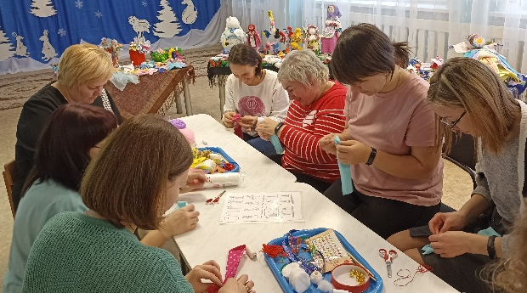
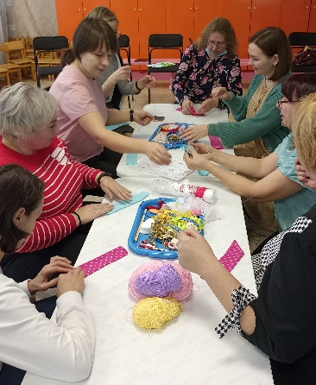

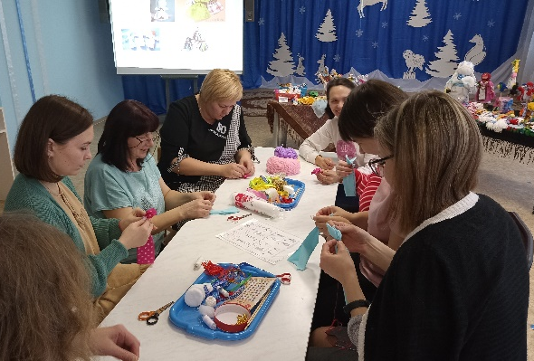

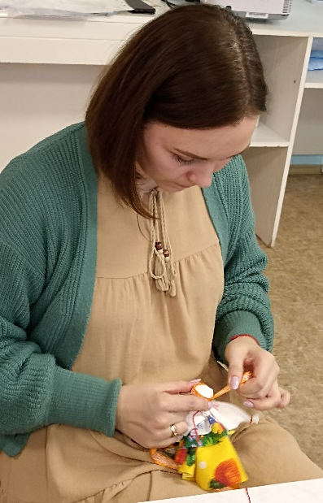

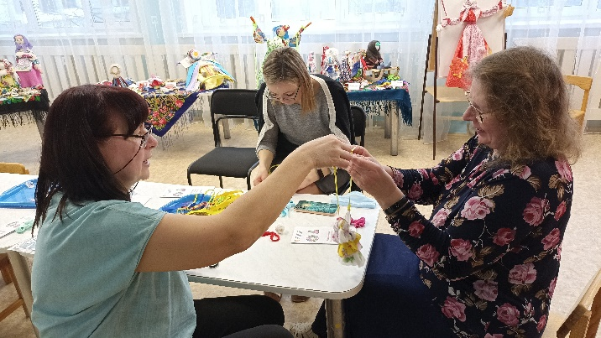

Участие в муниципальном литературно-художественном конкурсе «Зимние волшебники» (организаторы: «Наша городская газета» и творческая Ассоциация «Созвучие» при спонсорской поддержке благотворительного фонда «Русь» и культурно-исторического центра «Наследие».
Дети и родители изготовили тряпичные куклы «Снеговики и Снежки» и написали стихотворения на зимнюю тематику. Наши воспитанники с родителями стали Победителями в номинации «Снежное пёрышко» и в номинации «Золотые руки».

